Produksjon av Ground control points (GCP)
Dette vedlegget omfatter beskrivelse av GCP-er som ble produsert for feltøvelsene høsten 2021 og våren 2022. Beskrivelsene tar for seg valg av GCP-er og hvordan disse ble utformet med tanke på vesentlige egenskaper.
Vi sto selv ansvarlig for anskaffelse av material til å produsere GCP-er. Vi produserte noen på høyskolen, og noen andre ute i felt. I tillegg til våre egne produserte, så søkte vi på nettet og fant bedrifter som produserte GCP-er eller noe lignende (som vi kunne bruke som GCP). Under kommer produksjonsmetode/anskaffelse av alle våre GCP-er.
Funksjonelle kriterier
Intensjonen med GCP-ene, er at de skal være optimalisert for LiDAR fra drone. I tillegg skal de være egnet for feltarbeid og oppgaver som NVE gjennomfører. Dette innebærer blant annet dokumentering av risikofylte område for skred, undersøkelse av områder hvor det har gått skred eller dokumentering av områder hvor oppryddingsarbeid foregår.
Med utgangspunkt i oppgavene som nevnt over, må GCP-ene ha funksjonelle kriterier;
- Må tåle regn (i tilfeller hvor det skal dokumenteres over lenger perioder)
- Må kunne festes til bakken (for å holde GCP-ene stabilt til bakken og sørge for å unngå bevegelser)
- Må være enkel å frakte (GCP-ene må være lett håndterlige, ettersom enkelte arbeidsoppgaver innebærer ulent terreng)
- Må være identifiserbar (GCP-ene må være gjenkjennbare for at kvalitetskontrollen av punktskyen kan finne sted. Dette innebærer at GCP-ene må et utslag av kontrast i punktskyen).

GCP-egenskaper
Under utarbeidelsen av GCP-ene ble det fokusert på bestemte egenskaper. Dette var i hovedsak farger, figurer, størrelse og material. For å undersøke hvordan de forskjellige GCP-ene ble gjenkjennbare, var det også viktig å variere mellom disse egenskapene.
Material
Når det ble foretatt valg av material, ble det fokusert på de funksjonelle kriteriene. Materialet har en stor betydning når det kommer til at GCP-en skal stå ute over lenger tid og at det kan enkelt fraktes. I tillegg har valg av material spilt en rolle når det kommer til identifisering. Når laserpulsen reflekterer i et material, vil styrken av dette signalet utgjøre en forskjell når det kommer til intensitetsverdier. Valget av materialer er derfor vesentlig for at GCP-ene skal være identifiserbare.
Størrelse
Ved luftbåren laserskanning, foretar man datainnsamling med en viss punkttetthet. Denne tettheten svarer for hvor mange punkt som vil dekke en GCP og gjøre denne synlig i punktskyen. Selve størrelsen på GCP-en er også vesentlig når det kommer til å foreta kvalitetskontroll av koordinatsystemet (hvor midtpunktet på GCP-en pekes ut). I slike tilfellet må det være tilstrekkelig med punkttetthet, slik at midtpunktet faktisk kan pekes ut.
Figur/mønster
Utforming av mønster eller figur, har også vært en vesentlig faktor for å oppfylle de funksjonelle kriteriene. Utforming av figurer og mønster på GCP-ene, har en betydning for hvordan man kan identifisere GCP-ene. Både todimensjonale og tredimensjonale GCP-er har blitt testet. Det har vært sirkelformet, firkantet/sjakkmønster og pyramide/tetraediske former.

Produksjon av GCP – høsten 2021
Under feltarbeidet høsten 2021, ble det kjøpt inn forskjellig materialer, spraymaling og tape. Det ble produsert totalt 10 GCP-er med forskjellige egenskaper.
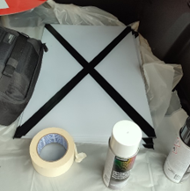
Polykarbonplater
Polykarbon er relativt hard plast. Platene har en tynn hvit folie som dekker plasten. Videre har platene svart kryss over seg (diagonalt) for å kunne peke ut et midtpunkt. Størrelsen på platene var 600x400mm, og det ble produsert totalt tre stykk av disse platene. Fordelen med disse platene er at de var veldig lette, har en glatt flate og er relativt billige. Bildet under viser hvordan de så ut.

Kryssfinerplater
Kryssfiner er plater som er bygd opp av tre og lim, som tåler kortvarig fukt. Vi hadde plater i flere forskjellige farger og mønster. Baktanken med mønstrene var å kunne danne et midtpunkt som kunne måles inn med GNSS og pekes ut fra punktskyen. Videre ble det laget kontrast for å kunne gjøre dette synlig i punktskyen. Det ble produsert totalt seks plater på 1500x1000 mm, med forskjellig mønster;
- 1x Trefarge med hvitt sentrert kryss
- 1x Trefarge med hvitt diagonalt kryss
- 1x Trefarge med svart sentrert kryss
- 3x Svart og hvit med diagonalt refleks-kryss
Figurene under viser hvordan disse GCP-ene så ut:
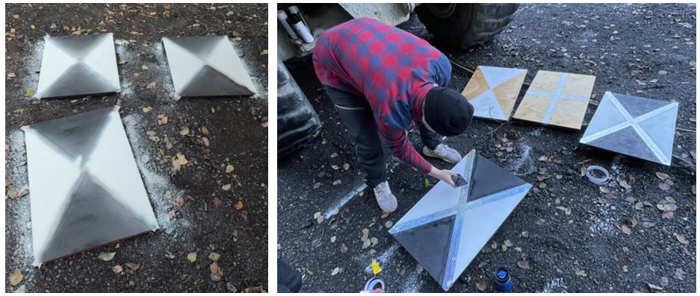
Produksjon av Ground Control Points våren 2022
Aluminiumsplater med retroreflektiv folie
Aluminiumsplatene som ble produsert, bestod av aluminiumsskilt med retroreflektiv folie. Disse ble produsert av Brødrene Dahl AS. Aluminiumsplatene ble på forhånd designet med form, størrelse og folieklasse. Noen ble laget sirkulære og noen kvadratformet;
Utforming | Egenskaper | Visualisering
Runde aluminiumsplater i tykkelse 3mm med retroreflektiv folie. | 1 stk. m/diameter 400mm og folieklasse 3 | 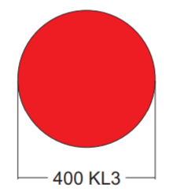
 | 1 stk. m/diameter 600mm og folieklasse 1 | 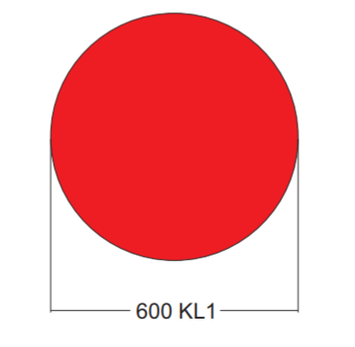
 | 1 stk. m/diameter 600mm og folieklasse 3 | 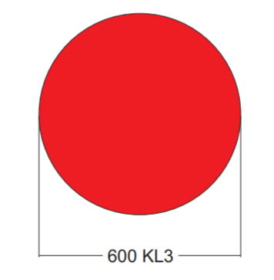
Kvadratiske aluminiumsplater med retroreflektiv folie | 2 stk. 500mm x 500mm og folieklasse 3 | 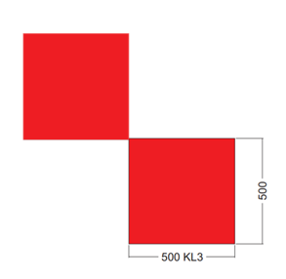
Kvadratisk aluminiumsplate med kontrastsett av retroreflektiv folie og gummilakk. Platen ble lakkert med gummilakk i et sjakkmønster. | 1 stk. 500mm x 500mm og folieklasse 3 | 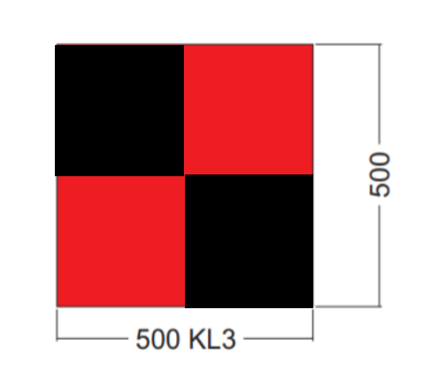
Som nevnt over, ble det angitt folieklasse 1 og 3 blant aluminiumsplatene. Folieklassene angir refleksjonsverdier og en angitt levetid for folien. Etter det Statens Vegvesen opplyser i håndbok om trafikksikkerhetsutstyr (2014, s. 12), vil en folieklasse 3 ha minst fire ganger mer refleksjonsverdier enn folieklasse 1. Dette betyr at refleksjonskoeffienten er høyere for folieklasse 3 og reflekterer mer enn det folieklasse 1 gjør.
Samlet sett ble det totalt produsert fem GCP-er av aluminiumsplate med retroreflektiv folie. Under ser vi bilde av de ulike platene samlet (og pyramidene).
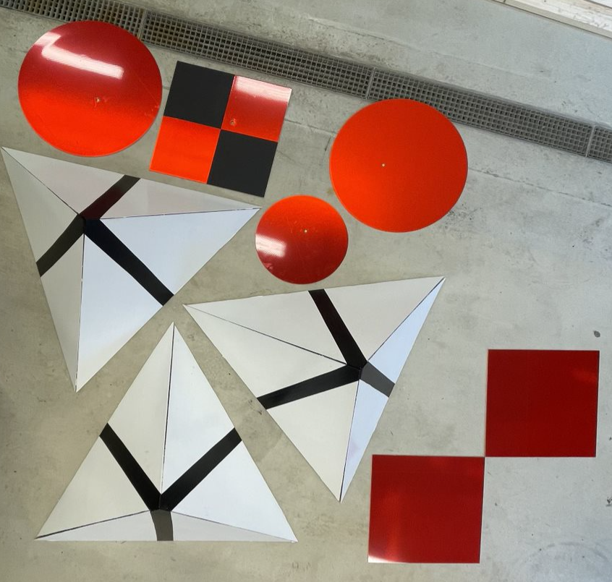
Når det gjelder de sirkulære skiltene ble det brukt egen metode for å finne midtpunktet. For å finne midten av disse platene, har euclidean-konstruksjon blitt brukt. Den går ut på å konstruere linjer i ytterkant av sirkelen som er like lange, for å så dra linjer 90 grader ut fra midten av linjene. Når vi gjør dette, vil vi skape et midtpunkt i midten av plata. Bildet under viser metoden;
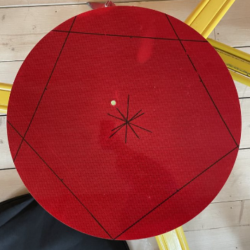
Tetraeder
Et tetraeder er en pyramide med tre sider istedenfor fire (denne typen GCP-er kalles derimot for pyramider i oppgaven). Denne er i ulikhet med de andre en tredimensjonal GCP. Den er bygd opp av kanalplast som er malt hvit, med svarte striper av elektrikerteip over seg. Trekantene som den er bygd opp av har en grunnlinje på 1130mm og sider på 800mm. Høyden på pyramidene er 460mm, og vi har produsert tre stykk av dem. Under ser man bilder av hvordan de ser ut.
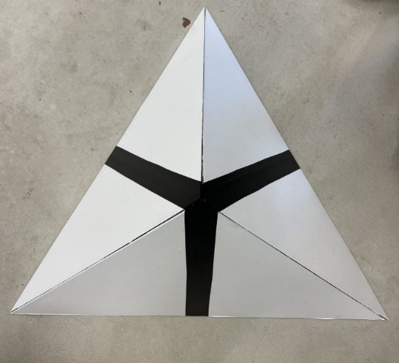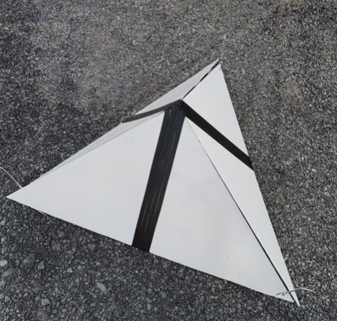

Blink fra Rotbucher Systeme (RSL512XL)
Vi gikk også til innkjøp av ferdigproduserte blinker. Disse GCP-ene er kjøpt fra Rotbucher Systeme og kommer som en firkant på 350x350mm. Denne kan man så brette ut til 650x650mm (25+25mm overlapp). Den er svart med hvite kontraster på ene siden, og motsatt på den andre siden slik at man kan velge å skape god kontrast i terrenget. Vi hadde 3 slike blinker. Bildene under viser hvordan disse GCP-ene ser ut.
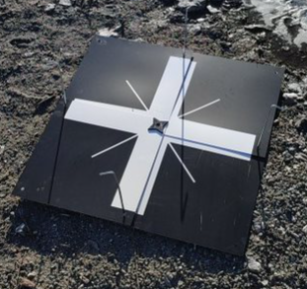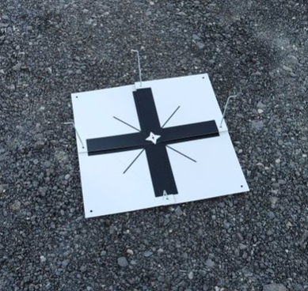

PVC-presenning
Etter å ha lest faglitteratur har vi sett flere som bruker PVC materiale med en spesiell type maling som kontrollflater for reflektivitet. Materialet er det samme som brukes i kraftige presenninger, og er derfor meget lett, håndterlig men samtidig robust. O.B.Wiik, som er leverandør av slik materiale produserte GCP-er for oss i dette materialet. Under ser vi bilder av hvordan de så ut. Vi hadde totalt 4 stykk, der alle var forskjellige. Vi hadde to på 50 cm og to på 60 cm, der de to på 50 og 60 var ulikt mønster.
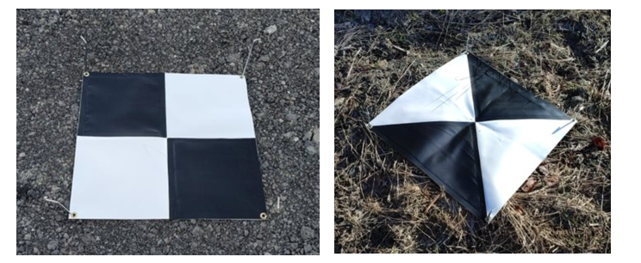

Kilder;
Statens Vegvesen (2014). Håndbok R310 Trafikksikkerhetsutstyr – Tekniske krav. Hentet 18. mai 2022 fra: https://www.vegvesen.no/globalassets/fag/handboker/hb-r310-ny.pdf

